Лабораторная работа-07

Командная оболочка Midnight Commander

Овчинников Данил НБИбд-03-22

Содержание

# 1 Цель работы

Освоение основных возможностей командной оболочки Midnight Commander. Приобретение навыков практической работы по просмотру каталогов и файлов; манипуляций с ними.

# 2 Выполнение лабораторной работы

Изучаю информацию о mc, вызвав в командной строке man mc.(рис. 1 2)

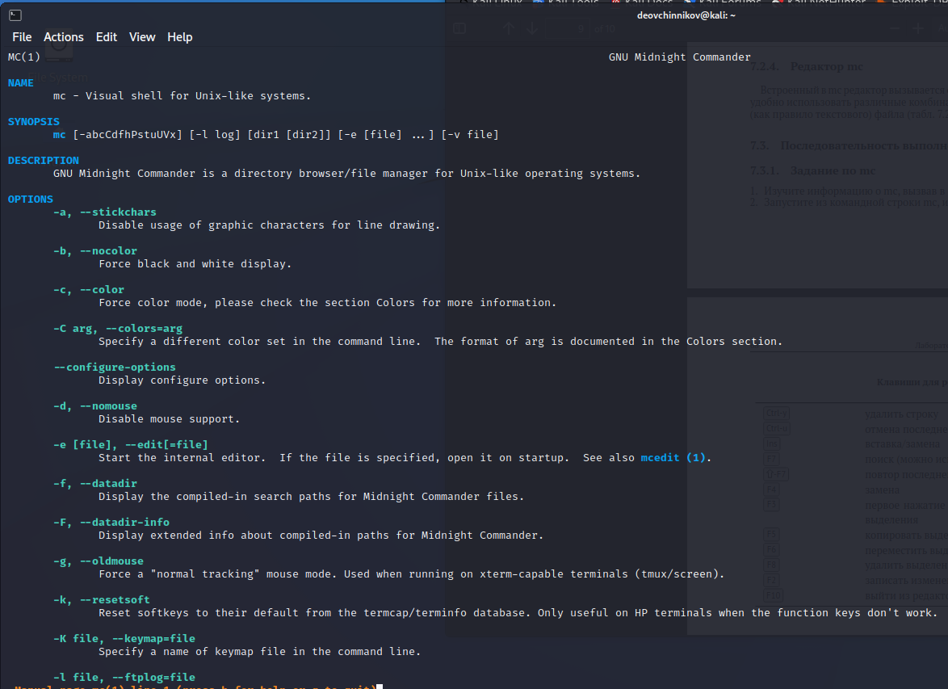

Figure 1: Вызов man mc

Figure 2: Вызов man mc2

Figure 2: Вызов man mc2

Запускаю из командной строки mc, изучаю его структуру и меню.(рис. 3).

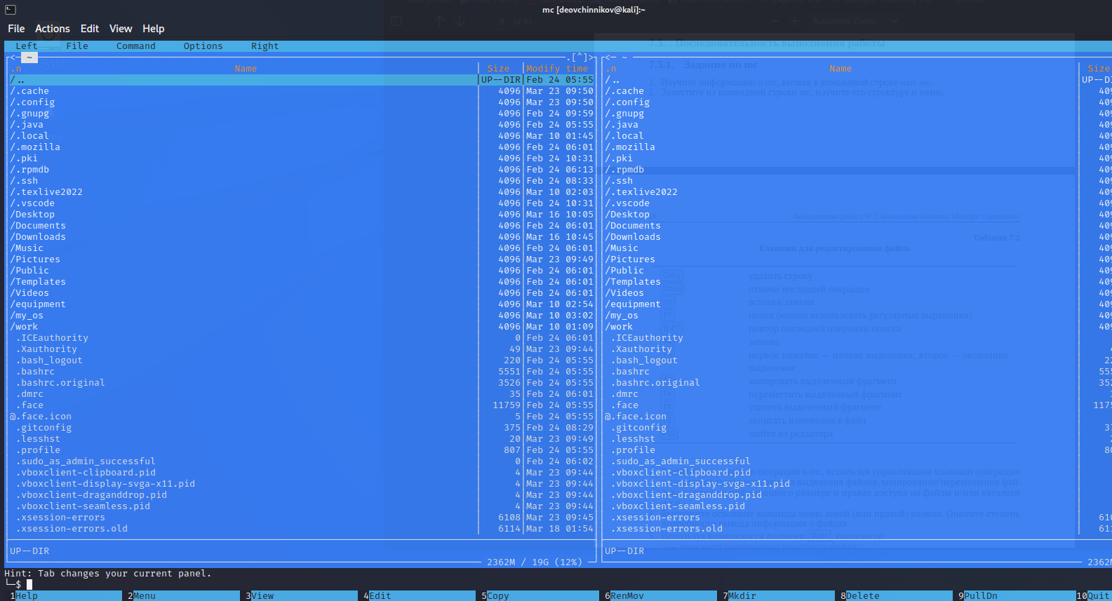

Figure 3: Запуск mc

Выполняю несколько операций в mc, используя управляющие клавиши (операции с панелями; выделение/отмена выделения файлов, копирование/перемещение файлов, получение информации о размере и правах доступа на файлы и/или каталоги и т.п.(рис. 4 5).

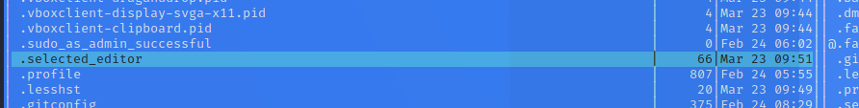

Figure 4: Выделение

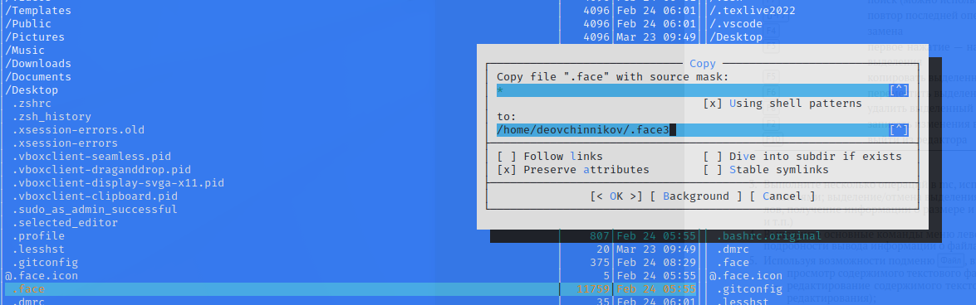

Figure 5: Копирование

Выполняю основные команды меню левой (или правой) панели.(рис. 6 7)

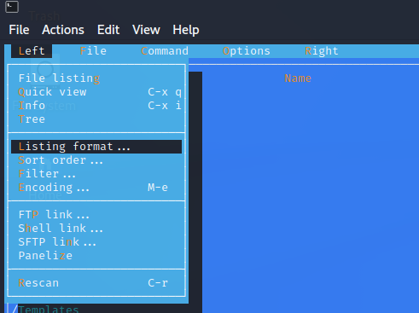

Figure 6: Левая панель

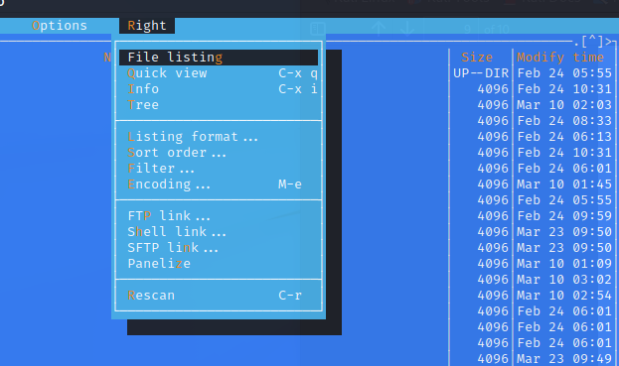

Figure 7: Правая панель

Используя возможности подменю Файл , выполняю: – просмотр содержимого текстового файла; – редактирование содержимого текстового файла (без сохранения результатов редактирования); – создание каталога; – копирование в файлов в созданный каталог.(рис. 8 9 10 11)

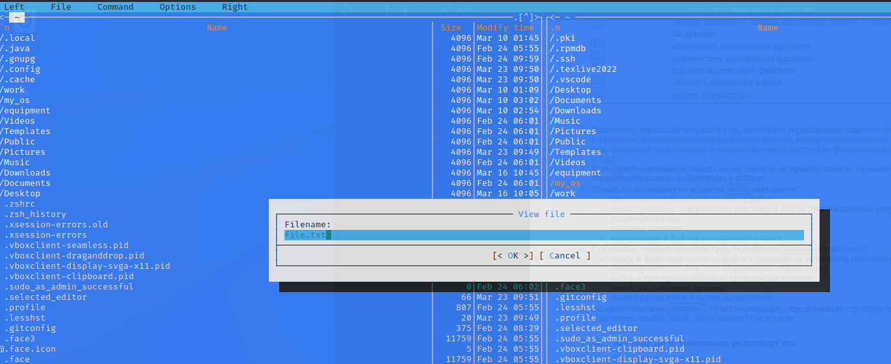

Figure 8: Выполняю различные действия с Файл

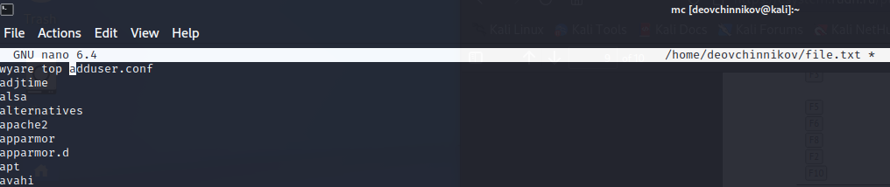

Figure 9: Выполняю различные действия с Файл

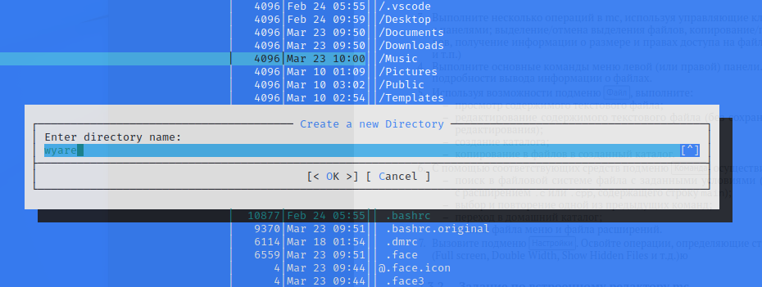

Figure 10: Выполняю различные действия с Файл

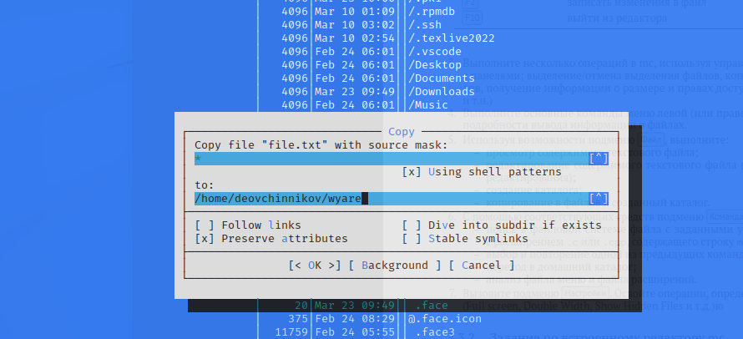

Figure 11: Выполняю различные действия с Файл

C помощью соответствующих средств подменю Команда осуществите: – поиск в файловой системе файла с заданными условиями (например, файла с расширением .c или .cpp, содержащего строку main); – выбор и повторение одной из предыдущих команд; – переход в домашний каталог; – анализ файла меню и файла расширений(рис. 12 13 14

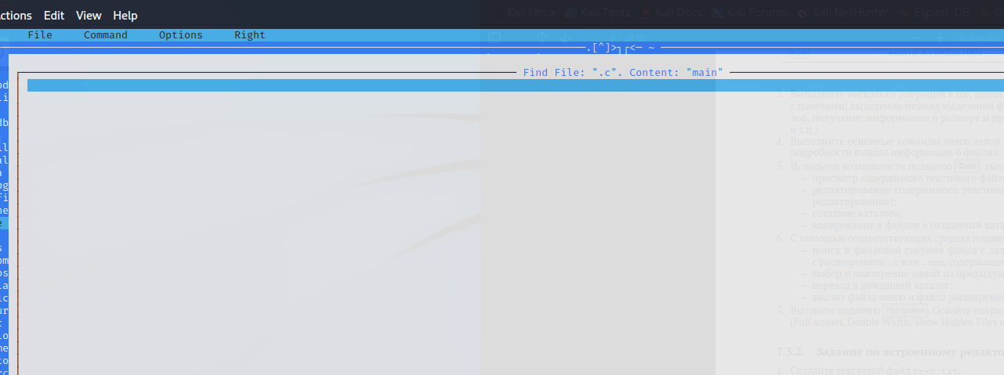

Figure 12: Работа с подменю Команда

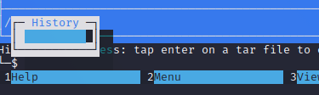

Figure 13: Работа с подменю Команда

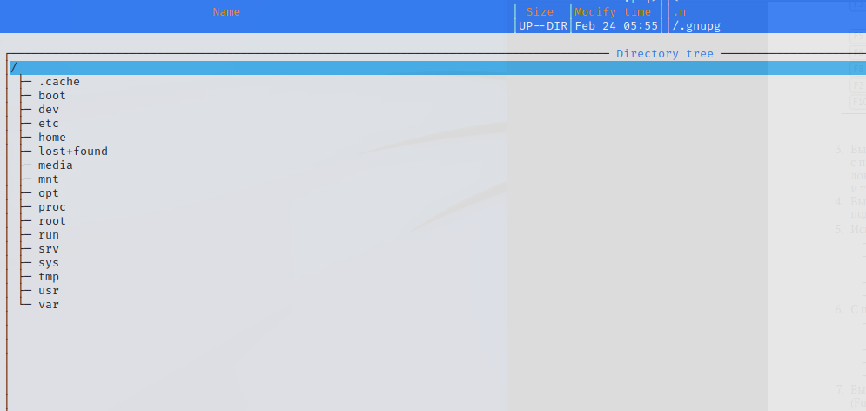

Figure 14: Работа с подменю Команда

Вызову подменю Настройки . Освойте операции, определяющие структуру экрана mc (Full screen, Double Width, Show Hidden Files и т.д.)(рис. 15)

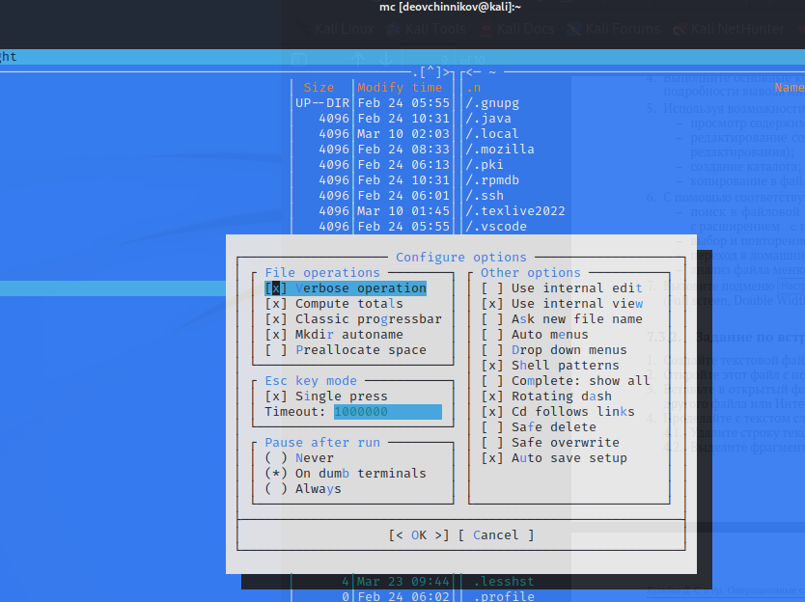

Figure 15: Подменю Настройки

Создайте текстовой файл text.txt и откройте этот файл с помощью встроенного в mc редактора.(рис. 16)

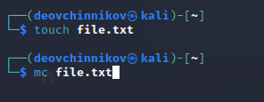

Figure 16: Создание текстового файла и его открытие

Вставьте в открытый файл небольшой фрагмент текста, скопированный из любого другого файла или Интернета(рис. 17)

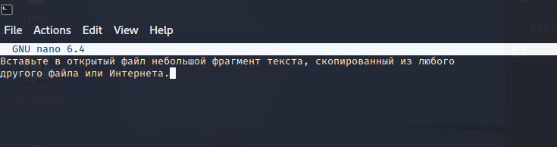

Figure 17: Вставка из Интернета

Проделайте с текстом следующие манипуляции, используя горячие клавиши: Удалите строку текста. Выделите фрагмент текста и скопируйте его на новую строку. Кулябов Д. С. и др. Операционные системы 69 Выделите фрагмент текста и перенесите его на новую строку. Сохраните файл. Отмените последнее действие. Перейдите в конец файла (нажав комбинацию клавиш) и напишите некоторый текст. Перейдите в начало файла (нажав комбинацию клавиш) и напишите некоторый текст. Сохраните и закройте файл(рис. 18 19 20)

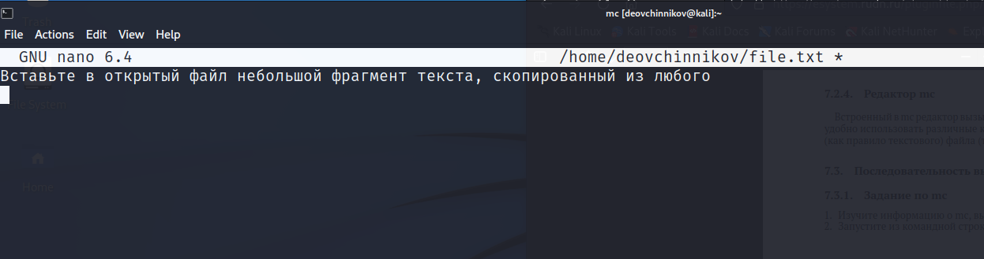

Figure 18: Манипуляции с текстом

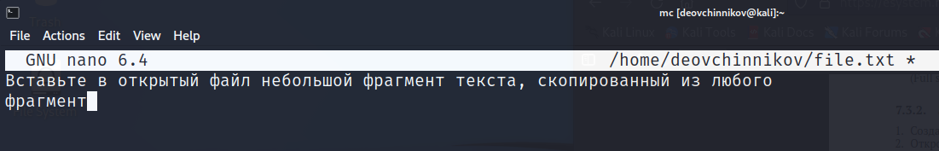

Figure 19: Манипуляции с текстом

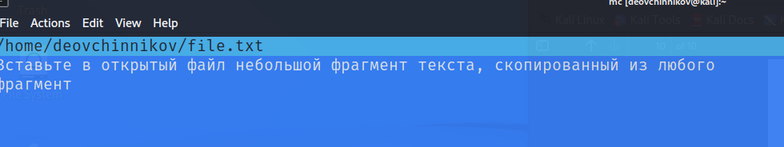

Figure 20: Манипуляции с текстом

Откройте файл с исходным текстом на некотором языке программирования (напри- мер C или Java) Используя меню редактора, включите подсветку синтаксиса, если она не включена, или выключите, если она включена.(рис. 21).

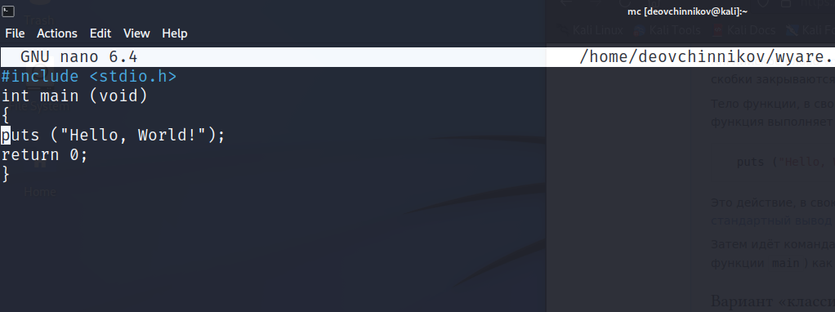

Figure 21: Простейшая программа на Си

# 3 Выводы

Я освоил основные возможности командной оболочки Midnight Commander. Приобрел навыки практической работы по просмотру каталогов и файлов; манипуляций с ними.

# 4 Ответы на контрольные вопросы:

1. Какие режимы работы есть в mc. Охарактеризуйте их. Существует четыре режима: Full, Brief, Long и User. В режиме Full отображается имя файла, раз- мер файла и время последней модификации. В режиме Brief список файлов располагается в две колонки и состоит только из имён файлов (поэтому в этом режиме отображается наибольшее количество файлов, по сравнению с другими режимами). Режим Long идентичен результату выполнения ко- манды ls -l. В этом режиме панель занимает весь экран. При использовании режима User нужно указать параметр формата отображения.
2. Какие операции с файлами можно выполнить как с помощью команд shell, так и с помощью меню (комбинаций клавиш) mc? Приведите несколько примеров. Для управления файловой системой и вообще для работы с фай- лами можно использовать такие команды ОС, как pwd, ls, cd, mv, mkdir, rmdir, cp, rm, cat, more и т.д.
3. Опишите структура меню левой (или правой) панели mc, дайте характери- стику командам. В меню каждой (левой или правой) панели можно выбрать Формат списка: • стандартный — выводит список файлов и каталогов с указанием размера и времени правки; • ускоренный—позволяетзадатьчислостолбцов,накоторыеразбивается панель при выводе списка имён файлов или каталогов без дополнительной информации; • расширенный — помимо названия файла или каталога выводит сведения о правах доступа, владельце, группе, размере, времени правки; • определённый пользователем — позволяет вывести те сведения о файле или каталоге, которые задаст сам пользователь.
4. Опишите структура меню Файл mc, дайте характеристику командам. Ко- манды меню Файл : • Просмотр (F3) — позволяет посмотреть содержимое текущего (или выде- ленного) файла без возможности редактирования. • Просмотр вывода команды (М + !) — функция запроса команды с парамет- рами (аргумент к текущему выбранному файлу). • Правка(F4)—открываеттекущий(иливыделенный)файлдляегоредакти- рования. • Копирование (F5) — осуществляет копирование одного или нескольких файлов или каталогов в указанное пользователем во всплывающем окне место. • Права доступа (Ctrl-x c) — позволяет указать (изменить) права доступа к одному или нескольким файлам или каталогам. • Жёсткая ссылка (Ctrl-x l) — позволяет создать жёсткую ссылку к текущему (или выделенному) файлу. • Символическаяссылка(Ctrl-xs)—позволяетсоздатьсимволическуюссылку к текущему (или выделенному) файлу2. • Владелец/группа (Ctrl-x o) — позволяет задать (изменить) владельца и имя группы для одного или нескольких файлов или каталогов. • Права(расширенные)—позволяетизменитьправадоступаивладениядля одного или нескольких файлов или каталогов. • Переименование(F6)—позволяетпереименовать(илипереместить)один или несколько файлов или каталогов. • Созданиекаталога(F7)—позволяетсоздатькаталог. • Удалить(F8)—позволяетудалитьодинилинесколькофайловиликаталогов. • Выход(F10)—завершаетработуmc.
5. Опишите структуру меню Команда mc, дайте характеристику командам. В меню Команда содержатся более общие команды для работы с mc. Команды меню Команда: • Деревокаталогов—отображаетструктурукаталоговсистемы. • Поиск файла — выполняет поиск файлов по заданным параметрам. • Переставитьпанели—меняетместамилевуюиправуюпанели. • Сравнитькаталоги(Ctrl-xd)—сравниваетсодержимоедвухкаталогов. • Размеры каталогов — отображает размер и время изменения каталога (по умолчанию в mc размер каталога корректно не отображается). • Историякоманднойстроки—выводитнаэкрансписокранеевыполненных в оболочке команд. • Каталоги быстрого доступа (Ctrl) — пр вызове выполняется быстрая смена текущего каталога на один из заданного списка. • Восстановление файлов — позволяет восстановить файлы на файловых системах ext2 и ext3. • Редактироватьфайлрасширений—позволяетзадатьспомощьюопреде- лённого синтаксиса действия при запуске файлов с определённым расшире- нием (например, какое программного обеспечение запускать для открытия или редактирования файлов с расширением doc или docx). • Редактироватьфайлменю—позволяетотредактироватьконтекстноеменю пользователя, вызываемое по клавише F2 . • Редактироватьфайлрасцветкиимён—позволяетподобратьоптимальную для пользователя расцветку имён файлов в зависимости от их типа.
6. Опишите структуру меню Настройки mc, дайте характеристику командам. Меню Настройки содержит ряд дополнительных опций по внешнему виду и функциональности mc. Меню Настройки содержит: • Конфигурация—позволяетскорректироватьнастройкиработыспанелями. • Внешний вид и Настройки панелей — определяет элементы (строка меню, командная строка, подсказки и прочее), отображаемые при вызове mc, а также геометрию расположения панелей и цветовыделение. • Битысимволов—задаётформатобработкиинформациилокальнымтер- миналом. • Подтверждение—позволяетустановитьилиубратьвыводокнасзапросом подтверждения действий при операциях удаления и перезаписи файлов, а также при выходе из программы. • Распознание клавиш — диалоговое окно используется для тестирования функциональных клавиш, клавиш управления курсором и прочее. • Виртуальные ФС –– настройки виртуальной файловой системы: тайм-аут, пароль и прочее.
7. Назовите и дайте характеристику командам встроенного редактора mc. F1 - вызов контекстно-зависимой подсказки F2 - вызов пользовательского ме- ню с возможностью создания и/или дополнения дополнительных функций F3 - просмотр содержимого файла, на который указывает подсветка в ак- тивной панели (без возможности редактирования) F4 - вызов встроенного в mc редактора для изменения содержания файла, на который указывает подсветка в активной панели F5 - копирование одного или нескольких фай- лов, отмеченных в первой (активной) панели, в каталог, отображаемый на второй панели F6 - перенос одного или нескольких файлов, отмеченных в первой (активной) панели, в каталог, отображаемый на второй панели F7

* создание подкаталога в каталоге, отображаемом в активной панели F8 - удаление одного или нескольких файлов (каталогов), отмеченных в первой (активной) панели файлов F9 - вызов меню mc F10 - выход из mc

# Список литературы